New York - a város, amely soha nem alszik

Csoportos városlátogatás

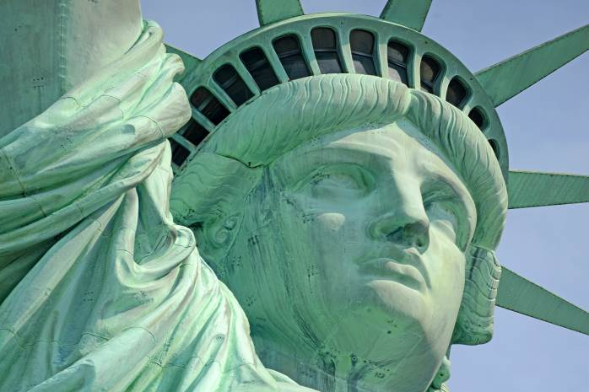

2024. december 4-10.; 2025. március 26. - április 1.; április 18-24.; május 23-29.; június 5-11.

(7 nap/5 éjszaka)

699.000 Ft-tól/fő


- Times Square
- 5th Avenue
- Rockefeller Center
- High Line
- Central Park
- Szabadság-szobor
- Brooklyn híd

A részvételi díj az alábbi szolgáltatások árát tartalmazza: utazás repülőgéppel turista osztályon, a városnézések alatt légkondicionált autóbusszal, 5 éjszakai szállás deluxe kategóriájú (helyi besorolás szerinti négycsillagos) szálloda kétágyas szobáiban reggelivel, a leírás szerint programok belépőkkel, magyar idegenvezető.
ű
A részvételi díj nem tartalmazza: fakultatív programok, baleset-, betegség- és poggyászbiztosítás, útlemondási biztosítás.

További részletekről érdeklődjék irodánkban!

